ПОКАТУШКИ НА «ВАТРУШКЕ»

***Осторожно: опасные забавы!***

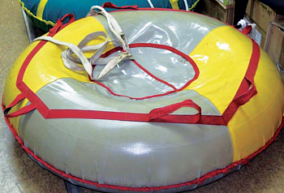

Несмотря на то, что весна с каждым днём всё настойчивее стучится в дверь, во многих регионах России ещё лежит снег, и детвора, да и взрослые тоже, проводят свободное время, катаясь на лыжах, санках, коньках и занимаясь другими зимними видами спорта. Поэтому наше напоминание о безопасности будет не лишним.

Наступивший год был отмечен в Поморье рядом трагических дорожно-транспортных происшествий. Относительно новая причина ДТП, характерная для первых месяцев года, — катание на «ватрушках», прикреплённых к автомашине. Тяга к экстриму, неосторожность, легкомыслие да и просто глупость привели к человеческим жертвам: в двух ДТП один человек погиб, а 14-летняя девочка получила серьёзные травмы.

В первом случае ДТП произошло 1 января на 15-м км автодороги Котлас – Гарь – Савватия. 30-летняя женщина — водитель автомашины Toyota Corolla зацепила за буксировочную петлю своего автомобиля скреплённые между собой санки-тюбинг, в которые сели двое молодых людей: девушка и мужчина. При разъезде с автомобилем Nissan Qashqai санки вынесло на полосу встречного движения, и находившаяся в них девушка попала под колёса автомобиля. Как пояснила водитель Toyota, она изначально отказывалась от смертельной забавы, но друзья уговорили. Итог «сговорчивости» печален: 27-летняя девушка от полученных травм скончалась на месте происшествия.

Второй случай произошёл в п. Малошуйка Онежского района 25 января. 39-летний мужчина прикрепил к своей «Ниве» сразу четыре (!) «ватрушки». На них он усадил несовершеннолетних детей, среди которых была и его родная дочь, и стал с ветерком катать их по посёлку. Как и в первом случае, «ватрушки» вынесло на полосу встречного движения, две из них оказались под колёсами проезжавшего мимо УАЗа. В результате из-за необдуманных, безалаберных действий взрослого человека пострадали две 14-летние девочки, одна из них с ушибом головного мозга и ушибом бедра была госпитализирована.

В обоих случаях водители были трезвы, а значит, ясно и чётко осознавали, к чему могут привести такие зимние забавы. Причём «покатушки» происходили вечером, в тёмное время суток.

Сейчас по каждому ДТП проводится расследование. В первом случае возбуждено уголовное дело, во втором — решение будет вынесено по результатам судебно-медицинской экспертизы.